**Отчет по тестированию**

Результаты тестирования за 20 октября 2022

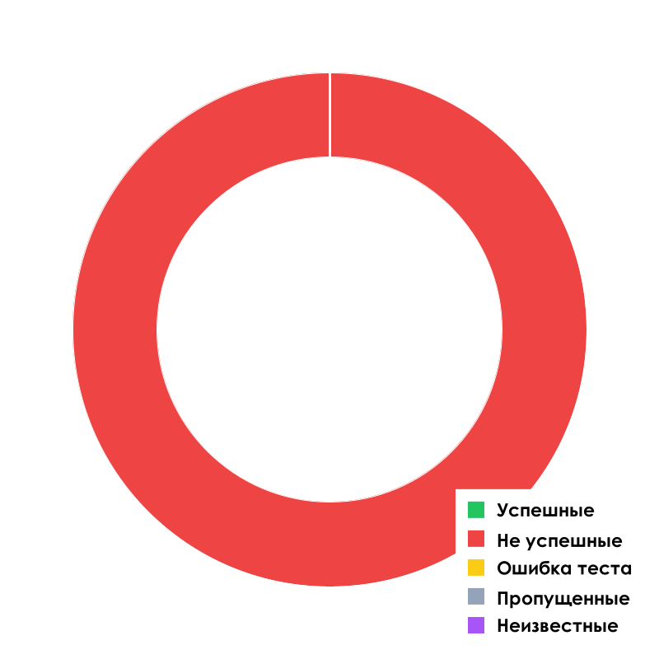

**Всего: 4; Успешных: 0; Проваленных: 4; Сломанных: 0; Пропущенных: 0; Неизвестных: 0.**

|  |  |
| --- | --- |
| **Тест кейс** | **Статус** |
| UI: Проверка базаового функционала сервиса: Получение пользователя по прямой ссылке | failed |
| TestRunner.runScenario | failed |
| UI: Проверка базаового функционала сервиса: Получение пользователя | failed |
| TestRunner.runScenario | failed |

**Тест кейсы**

**UI: Проверка базаового функционала сервиса: Получение пользователя по прямой ссылке ► FAILED**

[FAILED] * открыть страницу "Информация о пользователе" с id "33"

[SKIPPED] * подождать 2 секунд

**TestRunner.runScenario ► FAILED**

**UI: Проверка базаового функционала сервиса: Получение пользователя ► FAILED**

[FAILED] * открыть страницу 'Все пользователи'

[SKIPPED] * на странице нажать кнопку "Пользователь 33"

[SKIPPED] * подождать 2 секунд

**TestRunner.runScenario ► FAILED**